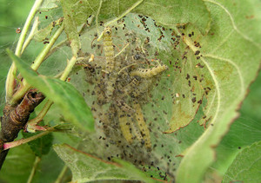
Сигнал о распространении яблонной и тополевой моли, красногалловой яблонной тли.

Отдел защиты растений филиала ФГБУ «Россельхозцентр» по Забайкальскому краю сообщает, что при проведении фитосанитарного мониторинга лесонасаждений г. Читы выявлена заселенность гусеницами яблонной, тополевой моли и красногалловой тли.
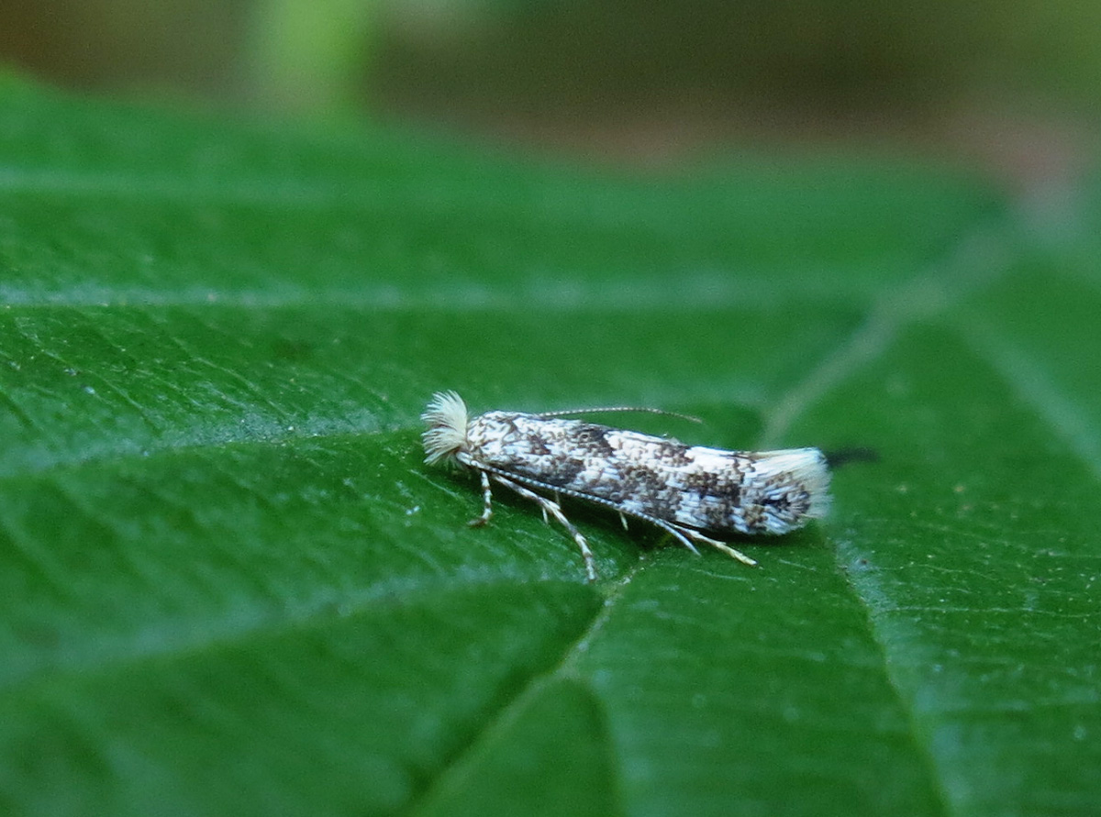
При сочетании оптимальных температур и влажности численность яблонной моли стремительно нарастает. Гусеницы насекомых селятся на кроне дерева, постепенно оплетая ее паутиной и создавая коллективные колонии. В таких гнездах гусеницы окукливаются. Колонии могут насчитывать сотни насекомых, вред от которых способен уничтожить дерево за один сезон.

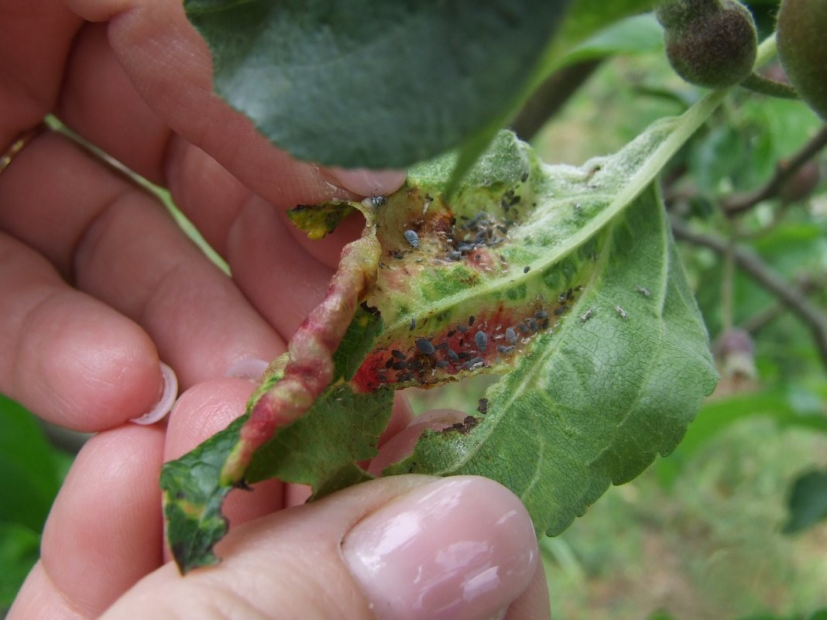
Листья тополей повреждает тополевая минирующая моль-пестрянка. Лет начинается в мае. Вскоре после лета моль откладывает яйца на ветки тополя (кормового растения). Отродившаяся гусеница светло-желтая, почти белая. Гусеницы питаются листьями тополей, выгрызая овальные мины на нижней стороне листьев. Гусеница живет в минах и там же окукливается. В августе вылетают бабочки и остаются зимовать под корой деревьев.
Красногалловая яблонная тля повреждает яблоню, предпочитая взрослые деревья. Тли — мелкие сосущие насекомые темно-серого цвета. Красногалловая тля скручивает край листа, который становится багряного цвета. Внутри скрученного листа находятся тли. При разрастании колонии тлей и массовом поражении листьев, дерево полностью теряет декоративность, снижается фотосинтез, дерево ослабляется и теряет иммунитет.
Рекомендуем, при необходимости, провести защитные мероприятия.

По вопросам проведения обследований, выбора инсектицида и консультаций в области защиты растений, обращайтесь в филиал Россельхозцентра по Забайкальскому краю, тел.:8(302-2)35-07-17.

*Важно!
Применение пестицидов и агрохимикатов в сельскохозяйственном производстве проводится только после предварительного обследования сельскохозяйственных угодий (посевов, производственных помещений). В соответствии с гигиеническими требованиями СанПиН 1.2.2584-10 п. 2.19.

